**Android Sensors**

Mikko Pakkanen (H8699)

TTOW0630  
November 2017

School of Technology, Communication and Transport

Degree Programme in Software Engineering

**Sisällysluettelo**

1 Esittely 2

2 Päämäärät 2

3 Käyttötapauskaavio 3

4 Käyttöliittymän luonnos 4

5 Tietokannan suunnittelu 5

5.1 Create 5

5.2 Drop 5

5.3 Tietokannan sarakkeet 5

6 Aikataulu 6

# Esittely

Otin Android Application Development TTOW0620-kurssille aiheeksi Android sensorit (Android Sensors) ja tutkin Android-laitteesta löytyviä sensoreita. Kurssin aikana muodostui pohja sovellukselle, joka lukee laitteesta löytyvien sensoreiden havaitsemaa dataa, tallentaa löydetyn datan SQL-relaatiotietokantaan ja piirtää datan perusteella erilaisia kuvaajia sovelluksen käyttäjän nähtäväksi.

Päätin jatkaa aiheen tutkimista Mobile Project TTOW0630 kurssilla ja parannella sovelluksen toimintaa ja ominaisuuksia.

# Päämäärät

Pyrin toteuttamaan esittelyssä kuvatun applikaation, joka lukee dataa Android laitteen sensoreista esittelyssä kuvatulla tavalla ja visualisoi sitä käyttäjälle.

Sovelluksen tärkeimmät ominaisuudet / päämäärät:

* Lukea dataa Android-laitteen sensoreista
* Datan tallennus SQL-relaatiotietokantaan
* Datan tallennus CSV-tiedostoon
* Datan visualisoiminen kuvaajien avulla
* Käyttäjälle mahdollisuus valita seurattavat sensorit

# Käyttötapauskaavio

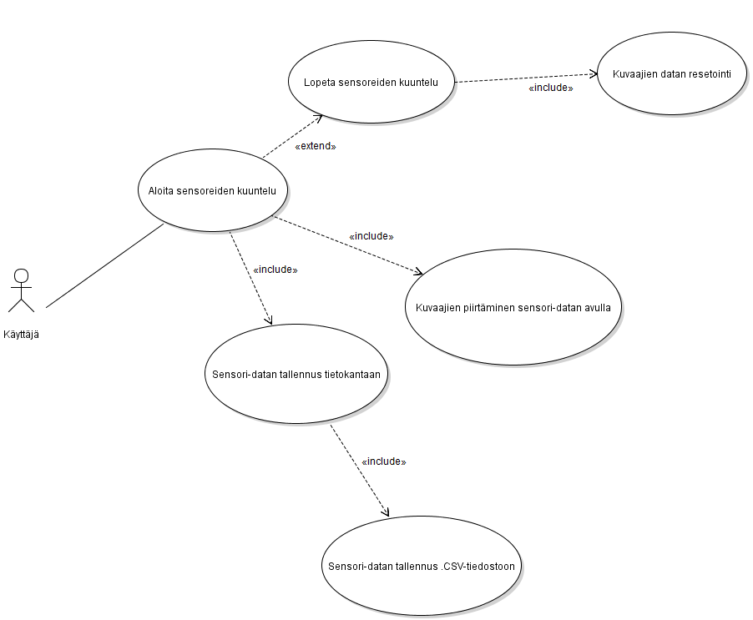

# Käyttöliittymän luonnos

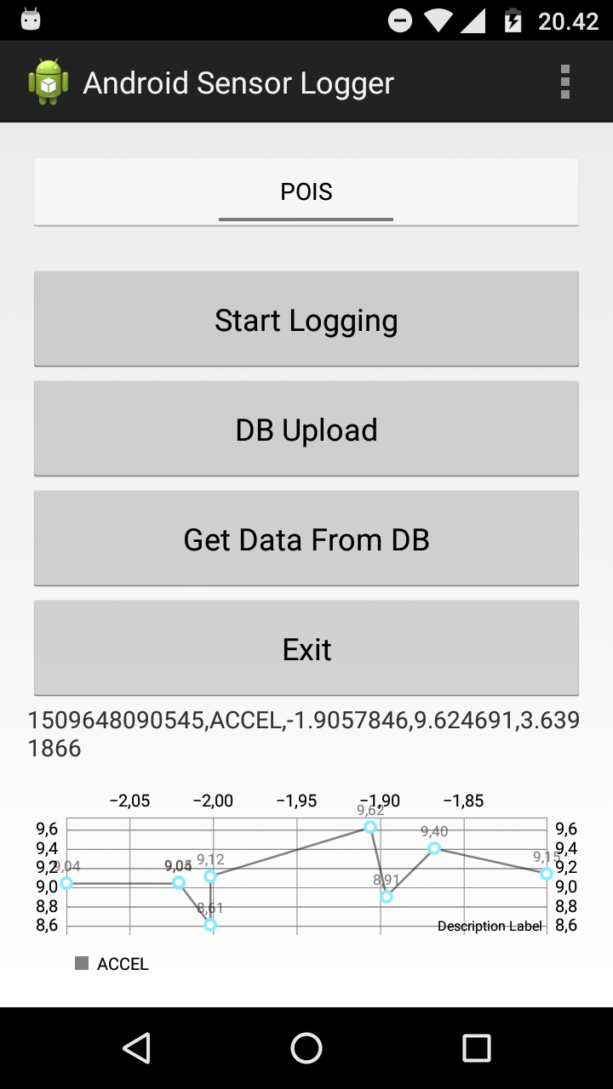

# Tietokannan suunnittelu

## Create

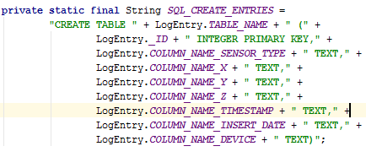

## Drop



## Tietokannan sarakkeet

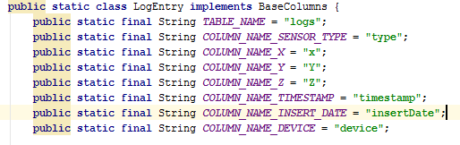

# Aikataulu

